Niveau B1 3º/4ºESO
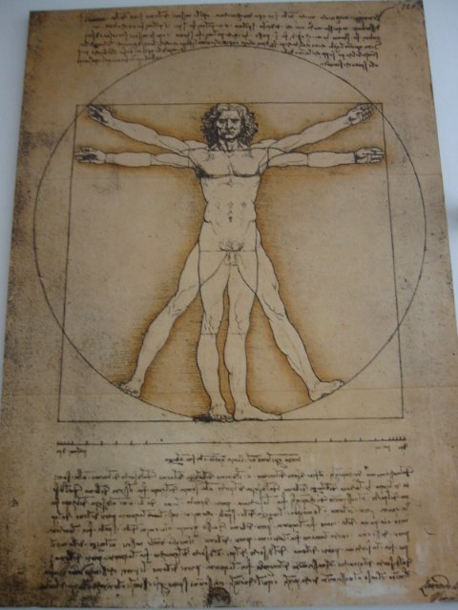
L’Homme de Vitruve est un célèbre dessin réalisé vers 1490 par l' humaniste italien Léonard de Vinci (1452-1519), d'après une étude de l’important architecte ingénieur romain Vitruve
C' est une célèbre représentation des proportions idéales parfaites du corps humain parfaitement inscrit dans un cercle et un carré. L'homme de Vitruve est un symbole de l’Humanisme, de la Renaissance, de « Homme au centre de l’Univers », de la mesure et de la représentation du monde.
Vitruve dit, dans son ouvrage sur l'architecture : la Nature a distribué les mesures du corps humain comme ceci:
Il n'y a pas d'édifice qui, sans proportion ni rapport, puisse être bien ordonné; il doit avoir la plus grande analogie avec un corps humain bien formé.
Or, voici les proportions que lui a données la nature : le visage, depuis le menton jusqu'au haut du front, à la racine des cheveux, est la dixième partie de la hauteur de l'homme
Le pied a la sixième partie de la hauteur du corps ; le coude, la quatrième, de même que la poitrine.
Le centre du corps est naturellement au nombril. Qu'un homme, en effet, soit couché sur le dos, les mains et les pieds étendus, si l'une des branches d'un compas est appuyée sur le nombril, l'autre, en décrivant une ligne circulaire, touchera les doigts des pieds et des mains. Et de même qu'un cercle peut être figuré avec le corps ainsi étendu, de même on peut y trouver un carré : car si on prend la mesure qui se trouve entre l'extrémité des pieds et le sommet de la tête, et qu'on la rapporte à celle des bras ouverts, on verra que la largeur répond à la hauteur, comme dans un carré fait à l'équerre.
Ainsi L' Homme de Vitruve représente les proportions de l' homme adulte utilisées comme canon depuis la Grèce Antique. Mais si nous comparons ces données avec celles de notre corps, il se peut qu' on soit surpris. Mais il y a une autre manière de comprendre l' idéal de beauté: les statistiques
Le mathématicien belge Lambert Adolphe Quételet (1796-1874)
père des statistiques modernes a confirmé a travers ses études ces proportions idéales

Activités:
1. Écris le nom des personnes qui apparaissent dans le texte, dis à quelle époque, ils appartiennent et quelle est leur profession.
2. Fais trois phrases pour chacun en soulignant un aspect important de leur vie.
3. Résume en 80 mots ce qu'est l' Humanisme
4. Quelles sont les figures géométriques citées dans le texte?
5. Écris chaque fraction citée dans le texte pour représenter l' Homme de Vitruve.
6. Si l' Homme de Vitruve mesurait 1,80 mètres combien mesurerait le côté du carré dans lequel il s' insèrerait?
7. Si l' Homme de Vitruve mesurait 1,80 mètres combien mesureraient: son coude, son pied, son visage et sa poitrine?.
8. Prends les mesures nécessaires pour vérifier si ton corps s' ajuste ou pas aux dimensions de Da Vinci.

